Środa 13.05.2020r.

Żyrafa jest najwyższa.

1.Rozwiązywanie zagadki wprowadzającej.
Co to za zwierzę? Najwyższe na świecie.
Pójdźcie do zoo, a się dowiecie.
Ma żółtą skórę w brązowe łatki.
Nie zmieści się wcale do zwykłej klatki. (żyrafa)

2. Zdobywanie informacji na temat żyrafy. Dziecko z rodzicem oglądają książki o zwierzętach świata. Skupiają się nad stronami z żyrafą. Opisują jej wygląd. Rodzic przypomina, gdzie żyrafa występuje na wolności i jak wygląda jej tryb życia.
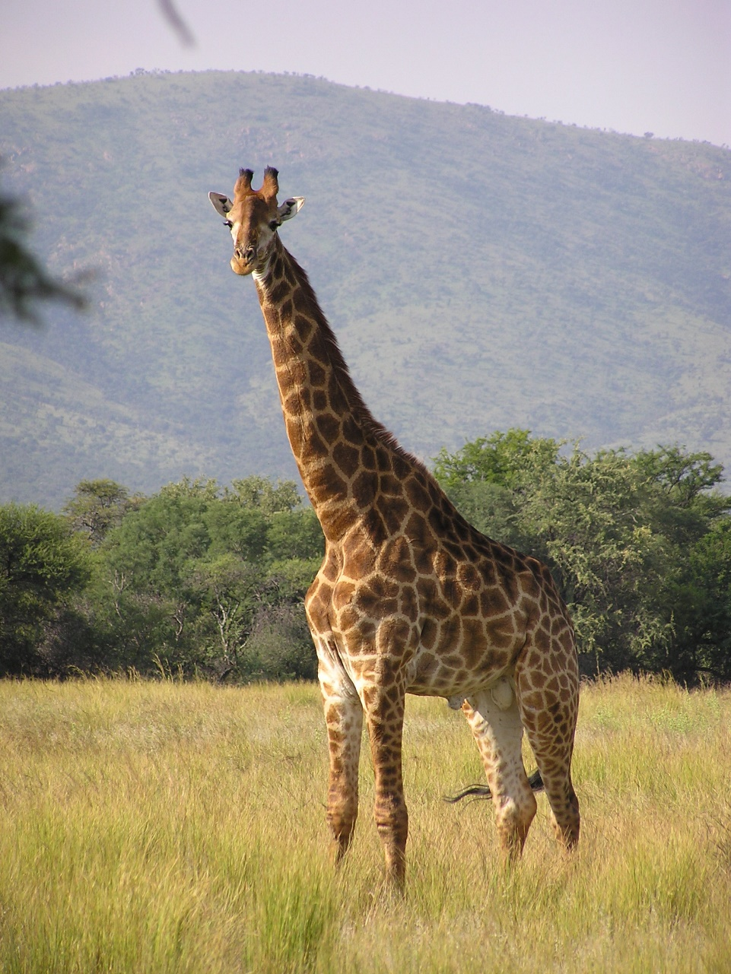
3. Praca plastyczna „Żyrafa”. Dziecko rysuje sylwetkę żyrafy i otoczenie wokół, ozdabia pracę kolorowymi kartkami, skrawkami materiału. Rodzic wypisuje tekst drukowanymi literami: ŻYRAFA – NAJWYŻSZE ZWIERZĘ.
4. Zabawy matematyczne:
- „Długa szyja żyrafy” – dziecko otrzymuje kilka klocków (ok. 6–8) i układa z nich szyję żyrafy. Za każdym razem przelicza klocki, dotykając każdego palcem.
- „Zielone paski” – dziecko otrzymuje 6 pasków papieru różnej długości. Rodzic wyznacza zadania, które dziecko wykonuje:
- Ułóż paski od najkrótszego do najdłuższego” - na początku jeden pod drugim, następnie w jednej linii obok siebie.
- Wskaż palcem najdłuższy pasek, a następnie najkrótszy.
- Policz paski, zaczynając od lewej, a później od prawej strony.
- „Małe i duże żyrafy” – rodzic prezentuje 5 obrazków (szablonów) żyraf różnej wielkości. Dziecko ma za zadanie ułożyć żyrafy od najmniejszej do największej.
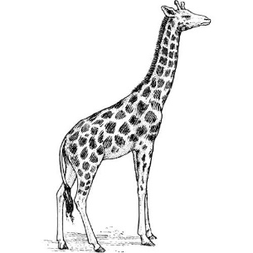
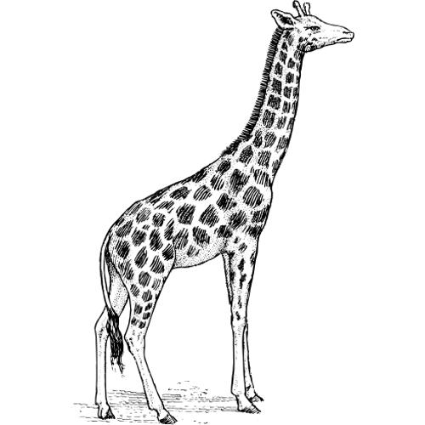

5. Zabawa pantomimiczna „Co to za zwierzę?”. Rodzic naśladuje ruch wybranego zwierzaka. Dziecko odgaduje i podaje nazwę zwierzęcia.

Dzieci starsze
,,Nowa Trampolina pięciolatka” część 4, strona 30, ćwiczenie 1
,,Nowa Trampolina pięciolatka” część 4, strona 31, ćwiczenie 2

